Проект
по окружающему миру
на тему:
« Наблюдения за развитием роста семян гороха и кукурузы»

Цель проекта: найти благоприятные условия для роста и развития растений.
Я стал вести наблюдения:

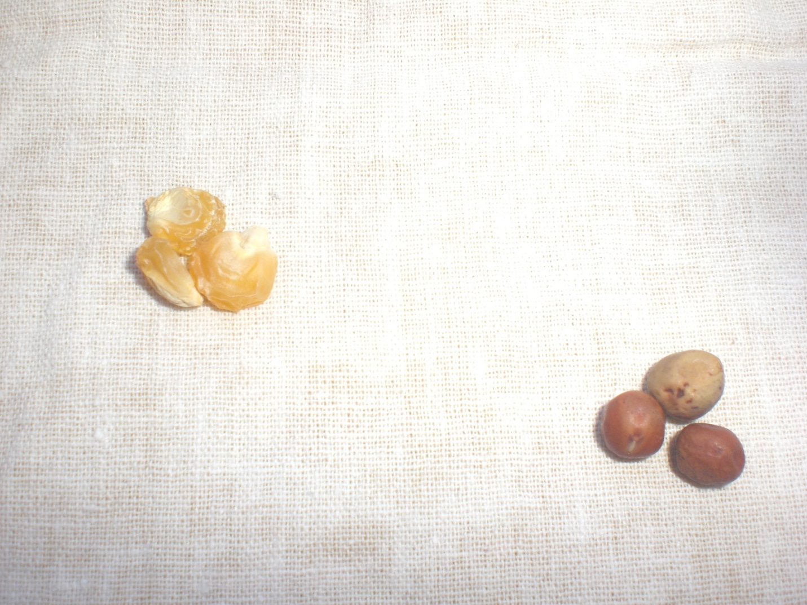
28 февраля я взял семена гороха и кукурузы, намочил их водой и стал ждать, когда у них появятся ростки.
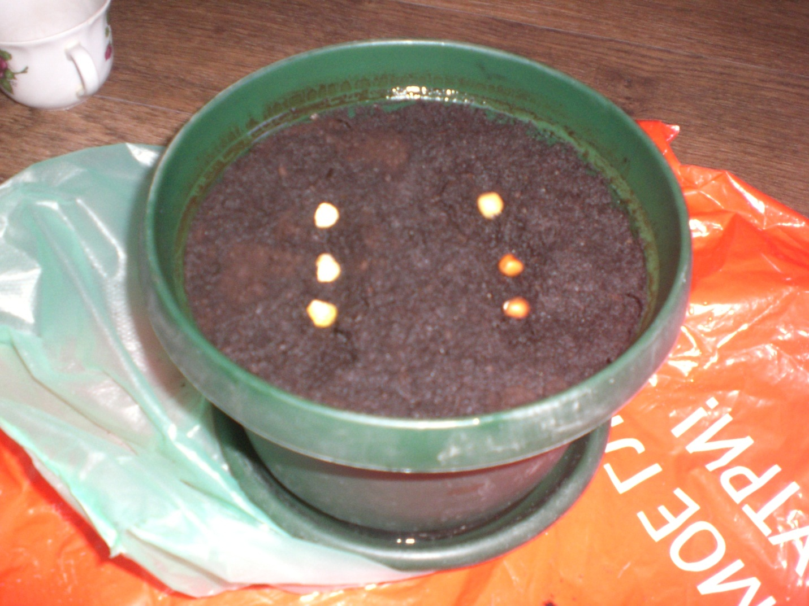
1 марта проявились первые ростки, я стал ждать, когда появятся первые листики.
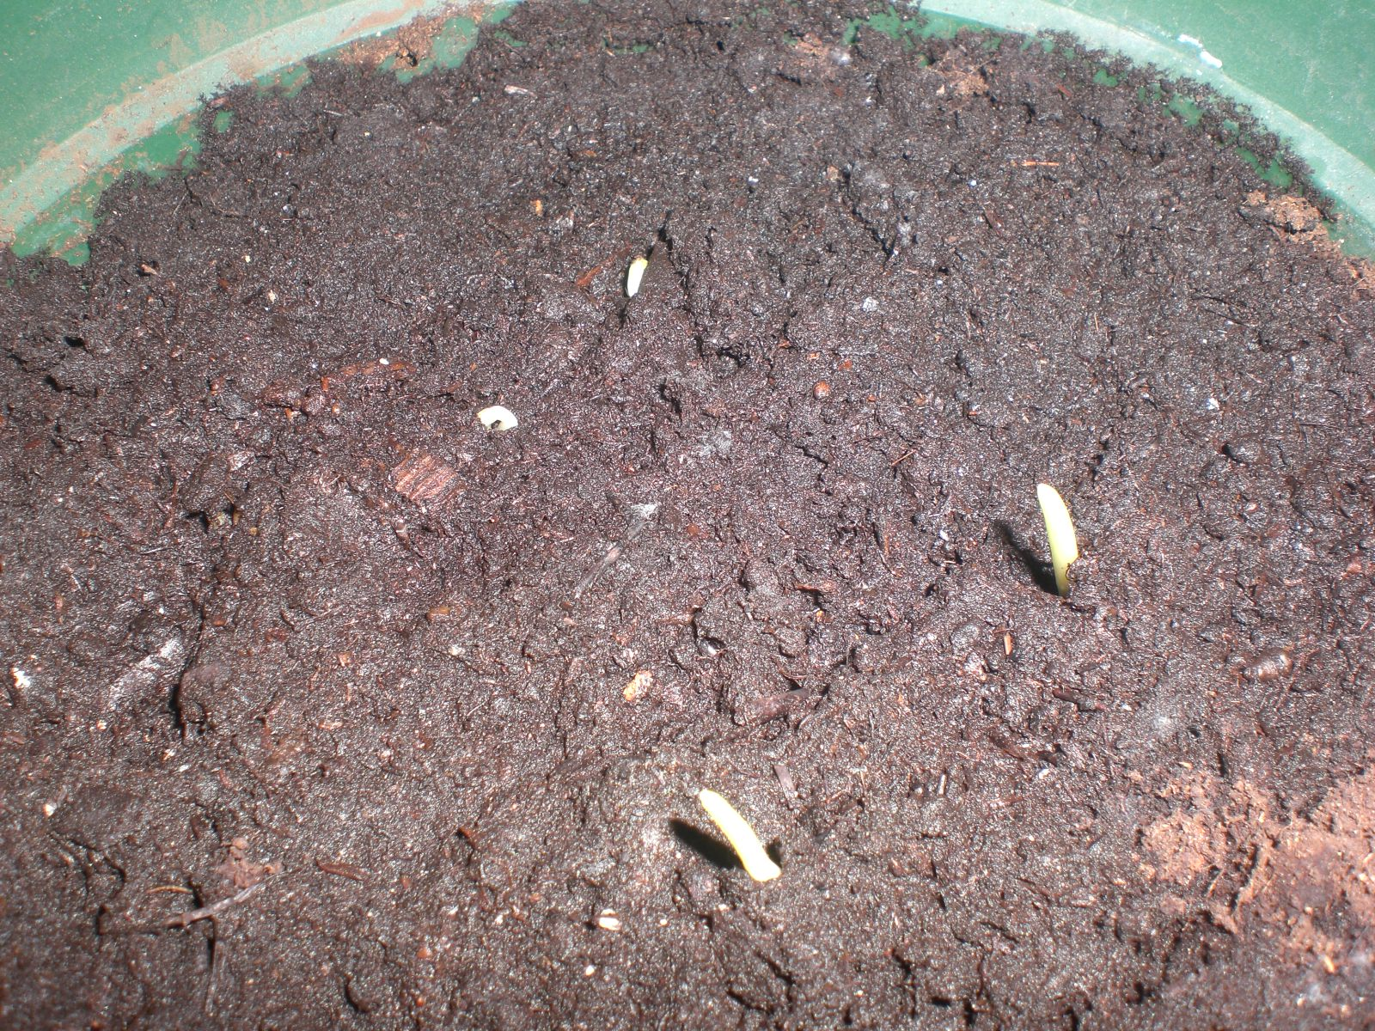
3 марта появились первые ростки.
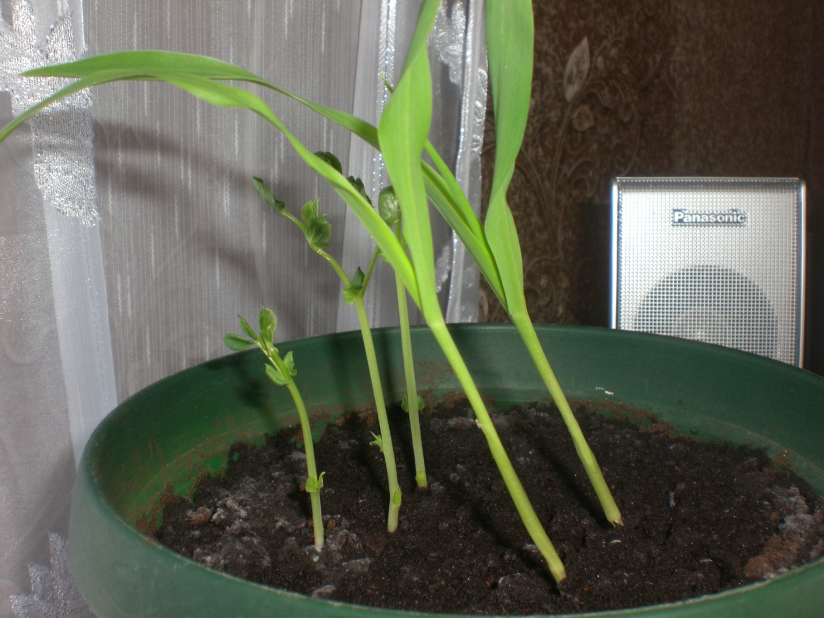
7 марта они подросли, и я стал замечать, что им чего не хватает, я за ними ухаживал правильно: чтобы растению хватало воды, я его поливал, рыхлил землю. Поливал тонкой струей, чтобы не размывать землю, иначе корни засохнут и не смогут впитывать воду.
Вывод: Таким растения как я выбрал, нужен свежий воздух на природе, ведь это не комнатные растения, а культурные, которые выращивают в огороде. При недостатке света листья бледнеют, стебли вытягиваются и наклоняются. Если растению хватает света, тогда листья у них становятся ярко-зеленые, стебли прямые.

